MODELO ENTIDAD-RELACIÓN: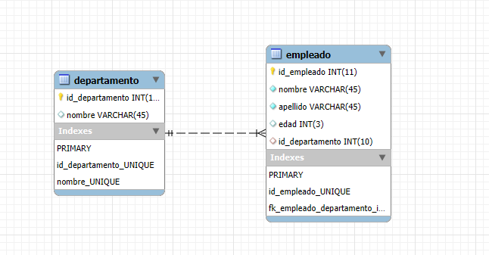

CONSULTA SIMULANDO INNER JOIN:

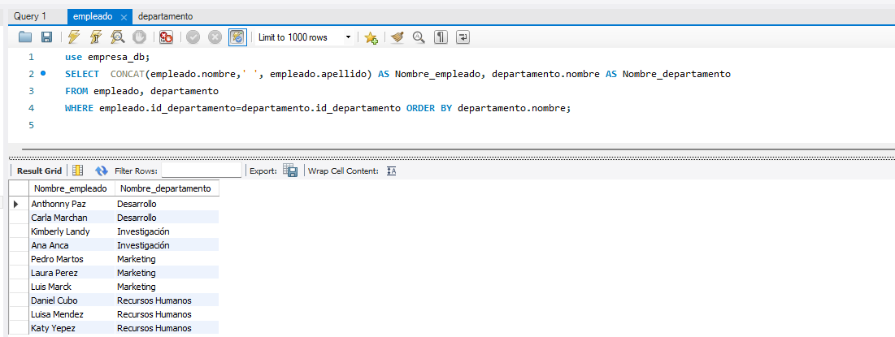

EER Diagram de una BD previa

